«Эффективное использование методов и приёмов ТРИЗ при формировании функциональной грамотности у младших школьников»

Волкова Наталья Николаевна,
МОУ Лучинская СШ ЯМР
учитель начальных классов

Одной из важнейших задач современной школы является формирование функционально грамотных людей.
Функциональная грамотность – это способность человека вступать в отношения с внешней средой, быстро адаптироваться и функционировать в ней.
Функционально грамотная личность – это человек:
– ориентирующийся в мире и действующий в соответствии с общественными ценностями, ожиданиями и интересами (в частности, умеющий соотносить и координировать свои действия с действиями других людей;
– способный быть самостоятельным в ситуации выбора и принятия решений;
– обладающий набором компетенций, как ключевых, так и по различным областям знаний;
– легко адаптирующийся в любом социуме и умеющий активно влиять на него;
– понимающий, что жизнь среди людей – это поиск постоянных компромиссов и необходимость искать общие решения.
Основы функциональной грамотности закладываются в начальной школе, где идет интенсивное обучение различным видам деятельности.
Результатом обучения в начальной школе должно стать формирование у учащихся “умения учиться”, т.е. формирование у них обще учебных навыков и способности самоорганизации своей деятельности, позволяющих решать различные учебные задачи.
Универсальные учебные действия (УУД) обеспечивают возможность каждому ученику самостоятельно осуществлять деятельность учения, ставить учебные цели, искать и использовать необходимые средства и способы их достижения, уметь контролировать и оценивать учебную деятельность и ее результаты. Они создают условия развития личности и ее самореализации.
Технология ТРИЗ с успехом используется в начальной школе и позволяет решать многие задачи.
ТРИЗ - теория решения изобретательских задач - новая отечественная технология творчества, известная в настоящее время во многих странах: США, Швеции, Франции, Японии, Корее, Израиле, Вьетнаме, Испании, Финляндии, Канаде и других. В процессе работы по ТРИЗ-технологии формируются следующие компетенции:
- учебные: самостоятельно решать учебные проблемы, использовать отдельные части знания и связывать их воедино;
- социально-личностные: видеть связи между настоящими и прошлыми событиями, вступать в дискуссию и вырабатывать своё собственное мнение, справляться с неопределенностью и сложностью;
- коммуникативные: выслушивать и принимать во внимание взгляды других людей, защищать свою точку зрения, выступать на публике;
- сотрудничество: принимать решения, сотрудничать и работать в команде;
- личностно-адаптивные: использовать новую информацию, придумывать новые нестандартные решения, проявлять гибкость, быть подготовленным к самообразованию и самореализации.
Таким образом, мы видим большие возможности ТРИЗ-технологии решать важнейшие задачи современной школы.
В своей работе с детьми начальной школы я применяю различные приёмы ТРИЗ.
Чтобы дети лучше прочувствовали характер героев, на уроках литературного чтения я использую методику «5 вопросов герою». Чаще для литературных произведений характерна развитая сюжетная линия, но в тексте не содержатся богатые описания героев, а тем более - суждения о их мотивах, характерах, морали. Получается, что ребенок должен сам все это определить, используя только описанные события. И это очень сложная для ребёнка задача.
Чтобы помочь в ее решении, существует определенный порядок анализа. В нем я использую для каждого героя пять взаимосвязанных вопросов. Именно взаимосвязанность позволяет использовать ответы на одни вопросы для следующих суждений.
Детям становится ясна логическая цепочка рассуждений, и задача перестает быть трудной. Что же это за вопросы? Перечислим: вопрос о действии героя (Д), о целях этого действия (Ц), характере героя (Х), достигнутом результате (Р) и морали (М).
В некоторых произведениях события, связанные с одним героем, проходят в два, три или еще больше этапов. Если действие закончилось - привело к определенному результату, то это один этап. Анализ в таких случаях строится для каждого этапа отдельно. Иначе может перепутаться причинно-следственная связь.
Многоэтапный анализ зачастую выводит на противоречивую характеристику героя. Это бывает, когда на одном этапе он проявляет одни черты характера, на другом - противоположные.
Анализ произведения Е. Пермяка «Самое страшное».
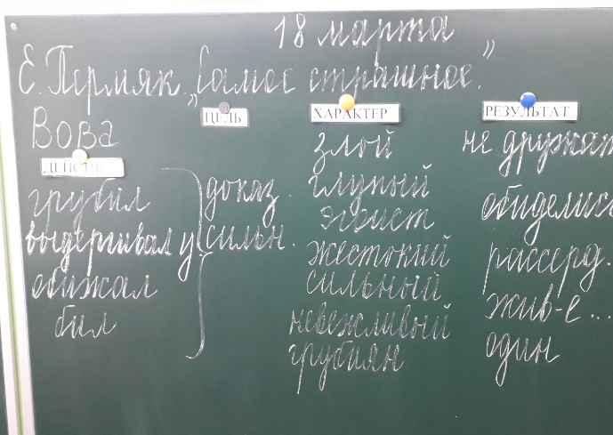
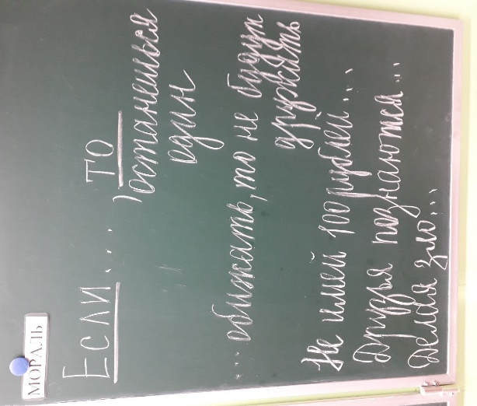

Приём «Если бы…» чаще используется как итог работы над произведением или темой урока. Дети составляют цепочку событий по произведению, устанавливая причинно-следственные связи, используют слова «Если бы…, то…».
В будущем этот приём помогает при написании сочинений, при составлении собственных текстов, при анализе произведений. Выясняя характер или оценку поступка героя, мы слышим от детей:
- Он хороший. А тот плохой.
Ребенок чаще не замечает конкретные черты характера, их оттенки, не обращает внимания на противоречивые поступки героев, не углубляется в причины этих поступков, не дает им оценки с разных точек зрения.
Например, при анализе произведения Е. Пермяка «Самое страшное» дети составляют цепочку и анализируют поступки героя.
Если бы Вова не остался один, то…
Если бы Вова продолжал драться, то…
Если бы с ним не дружили ребята, то…
Если бы Вова всегда был один, то…
Таким образом формируется социальная грамотность, прогнозирование своего поведения (что очень важно для детей с ОВЗ). Активны практически все дети!
Да –нетка» - самый распространённый приём, применяющийся с первых уроков первого класса. Метод сужения поиска посредством задавания вопросов, на которые можно отвечать «да -нет». Развивает умение выделять различные признаки объектов, производить группировку объектов, ситуаций, явлений по выявленным характеристикам, осуществлять классификацию по различным основаниям, развивает умения ориентироваться в пространстве. Формирует смысловое чтение, коммуникативную, математическую, языковую грамотность. Учитель загадывает число, понятие, литературного героя и т. д. Учащиеся пытаются найти ответ, задавая вопросы, на которые учитель может ответить только словами «да» или «нет». В результате происходит сужение поля поиска и постепенно дети самостоятельно «раскрывают» секрет задумки. Каждый хочет угадать объект, который задумал учитель. Идет обмен репликами, вопрос одного ученика активизирует мысль другого, стимулирует активность.
Например, при изучении темы «Нумерация чисел от 1 до 20» учитель загадывает число, а дети отгадывают (в роли учителя может выступить одарённый ребёнок).
- Это число больше 10?
- Это число меньше 20?
- В этом числе 1десяток и 2 единицы?
- Соседи этого числа 15 и 17?
- Следующее число после загаданного 18?
В дальнейшем и дети с ОВЗ могут сами загадывать числа. Повышается активность детей, интерес к изучаемым темам.
Приём «Я беру тебя с собой» направлен на формирование умения объединять объекты по общему признаку, умение сопоставлять, сравнивать большое количество объектов, умение составлять целостный образ объекта из отдельных его признаков. Особенно хорошо отрабатывается классификация. Этот прием можно использовать и на этапе формирования потребности, и на этапе закрепления материала. Учитель сообщает классу, что собирается в путешествие и берет с собой объекты, которые чем-то похожи. Детям требуется угадать, по какому признаку собираются объекты. Для этого они предлагают свои объекты, а учитель говорит, берет ли он их с собой. Задача детей – анализировать по ходу игры, какие объекты попадают во множество разрешений, а какие – нет. Игра продолжается до тех пор, пока кто-то не угадает, по какому признаку собираются объекты в группу.
«Отсроченная загадка» - универсальный приём ТРИЗ, направленный на активизацию мыслительной деятельности учащихся на уроке. Формирует читательскую грамотность, смысловое чтение.
1 вариант приема. В начале урока учитель дает загадку (удивительный факт), отгадка к которой (ключик для понимания) будет открыта на уроке при работе над новым материалом. Можно попросить детей объяснить, почему они так думают? При затруднении дети с ОВЗ могут попросить помощь у других детей.
2 вариант приема. Загадку (удивительный факт) дать в конце урока, чтобы начать с нее следующее занятие.
«Хорошо – плохо» - универсальный приём ТРИЗ, направленный на активизацию мыслительной деятельности на уроке, формирующий представление о том, как устроено противоречие.
Формируется социальная, коммуникативная грамотность.
Возможны разные варианты использования данного приёма.
В результате дети приходят к выводу, что в каждом предмете (явлении, ситуации) есть что-то хорошее и что-то плохое;
предметы могут одновременно обладать различными противоположными признаками.
При нахождении противоречий в чертах характера людей, дети приходят к выводу, что есть границы, за которыми «хорошее» качество может стать «плохим»;
не нужно спешить оценивать других;
у человека есть право выбора, но за свой выбор нужно отвечать.
Каждый ребёнок может подумать про себя или рассказать вслух, насколько эта черта присуща ему лично, и что от нее больше - пользы или вреда.
Такая оценка может послужить основой для решения: «Хочу изменить эту черту характера». Тогда стоит совместно обсудить, какие для этого есть возможности, какие приемы можно применить, как следить за изменениями.
По тому же принципу «хорошо-плохо» можно оценивать и цели героев.
Например, цель «победить на соревнованиях» - хорошая или плохая?
Чтобы обсуждение проходило более активно, задание можно распределить по рядам - один ряд пусть защищает цель, а другой - осуждает.
В тех случаях, когда герой своими действиями не добился нужного результата, обсуждаем, с чем это связано, и придумываем другие, более эффективные способы.
Поиск новых способов действий не только развивает поисковую деятельность детей, но и приучает их уважать цель и стремиться к ее достижению, а также вырабатывать критерии для оценки эффективности своих действий.
Например, при изучении темы «Солнечная система. Солнце-это звезда» дети выполняют анализ:

Солнце- это хорошо | Солнце- это плохо
- даёт нам тепло; | - можно получить «солнечный удар»
- даёт нам свет | - можно «сгореть» на солнце
- растут растения; | - может привести к засухе
- смена дня и ночи, времён года; | - может привести к гибели растений и животных;
- польза для здоровья;

В результате использования приёма «Хорошо-плохо» дети перестают вешать на всё готовые ярлыки и не делают оценки, повторяя мнения авторитетов и не вдумываясь в суть конкретного явления.
А самое главное: дети говорят больше, чем учитель!
Поэтому действительно, формируется функциональная грамотность, а это заслуга ТРИЗ-приёмов.

- Литература
- Асмолов А.Г. Формирование универсальных учебных действий в основной школе: от действия к мысли. – М.: Просвещение, 2010. – 159 с.
- Тихомирова О.В., Бородкина Н.В., Коточигова Е.В. ФГОС НОО: особенности организации учебной деятельности. – Ярославль: ГОАУ ЯО ИРО, 2014 – 221 с.
- Тихомирова О.В., Бородкина Н.В., Соловьёв Я.С. Проектно-исследовательская деятельность дошкольников и младших школьников как инструмент реализации ФГОС / О.В. Тихомирова, Н.В. Бородкина, Я.С. Соловьёв; под общ. ред. О.В. Тихомировой.- Ярославль: ГОАУ ЯО ИРО, 2014 – 221 с.
- Л.А. Гусева, Сысуева Л.Ю. «Обучение младших школьников с ограниченными возможностями здоровья».
- Федеральный государственный образовательный стандарт начального общего образования [Электронный ресурс]. – Режим доступа: http://standart.edu.ru.
- Тихомирова О.В, Бородкина Н.В., Соловьёв Я.С. Достижение метапредметных и личностных результатов средствами деятельностного подхода: учебное пособие / О.В. Тихомирова, Н.В. Бородкина, Я.С. Соловьёв. – 3-е изд., перераб. и доп. – Ярославль: ГАУ ДПО ЯО ИРО, 2018. – 150 с. – (Федеральные государственные образовательные стандарты).
- И.Н. Мурашковска «Картинка без запинки» http://www.trizminsk.org/e/2312.htm
- И.Н. Мурашковска «Игры для занятия ТРИЗ с детьми младшего возраста» http://www.trizminsk.org/e/23206.htm

